Tarea de Lógica Difusa(marzo de 2017)

Juan Pablo Arango A.

Universidad de Antioquia

Medellín, Colombia

[juan.arango17@udea.edu.co](mailto:juan.arango17@udea.edu.co)

Simon Zapata C.

Universidad de Antioquia

Medellín, Colombia

[simon.zapata@udea.edu.co](mailto:simon.zapata@udea.edu.co)

***Resumen*— *En este reporte, se expone la solución de tres ejemplos acerca del diseño de sistemas de inferencia difusa, cuyo propósito es la comprensión de esta rama de las técnicas de inteligencia computacional. En el primer ejemplo se debe analizar un diseño ya establecido, su correspondencia con el universo de discurso del sistema experto y sus variables de discurso; el segundo ejemplo es diseñar un sistema de inferencia para decidir cuál modelo de carro comprar siguiendo una regla de implicación; y el último ejemplo es el diseño de dos Sistemas difusos, uno de tipo Mamdani y otro de tipo Takagi-Sugeno, para realizar el control de posición de un péndulo invertido.***

Index Terms—*Fuzzy Logic, Fuzzy Controller, Inverted Pendulum, Mamdani & Takagi-Sugeno implications*

# INTRODUCCIÓN

L

os sistemas de inferencia difuso permiten resolver problemas en múltiples áreas del conocimiento empleando algoritmos que intentan asemejar el comportamiento del razonamiento humano, valiéndose de lógica combinacional, teoría de conjuntos, reglas proposicionales de inferencia, entre otras disciplinas. La base de estos sistemas son los modelos de la lógica difusa; propuesta en 1968 por L.A. Zadeh, la lógica difusa ayuda a tomar decisiones y predecir situaciones tanto de la vida diaria como en ámbitos científicos e ingenieriles, proponiendo razonamientos lingüísticos, similares a los que utilizamos los humanos basándonos en la experiencia de cierto fenómeno físico o en sucesos del diario vivir (razonamiento intuitivo).

A la hora de diseñar un sistema de inferencia difuso, es importante tener un conjunto de pasos a seguir, en orden de ser colectivamente exhaustivos a la hora de definir todas las implicaciones.

1. Dado un problema y su contextualización, y con ayuda de un usuario experto (sea un operario humano, algún estándar de medición o sistema computacional cognitivo), definir el universo de discurso, el cual es el grupo de variables nítidas, concretas o reales del sistema, tanto de entrada como de salida del sistema difuso, además del rango típico de operación de dichas variables.
2. Especificar para todas las variables nítidas (medibles) sus valores lingüísticos junto con sus conjuntos difusos y dependiendo de la experiencia, las funciones de membresía (MFs) asociadas a cada conjunto difuso.
3. Definir las reglas difusas y las reglas inferenciales (if-else) que se van a utilizar, dependiendo el tipo de sistema difuso; para esta práctica vamos a trabajar con dos tipos de sistemas, tipo Mamdani & tipo Takagi-Sugeno.
4. Dado un intervalo de valores definidos en las variables nítidas de entrada, determinar el valor nítido de las variables de salida con ayuda de un tipo de defuzzificador.

Para asimilar los conceptos previamente revisados, se desarrollan tres ejemplos básicos de cómo puede aplicarse la lógica difusa a problemas en ámbitos variados; Uno de ellos es de síntesis a partir de un sistema de inferencia ya implementado y en los otros el sistema a diseñar debe tomar decisiones precisas o predecir valores a partir de ciertas hipótesis.

# Solución de ejercicios

## Diseño de sistema difuso para análisis de concentración de CH4

La concentración de metano (CH4) en un transformador es indicativo de la existencia de descargas parciales o recalentamientos locales internos en las bobinas. Para hacer inferencias con base en los análisis de gases del transformador, un experto en el proceso ha hecho las siguientes apreciaciones:

* *Rango de la variable: [0, 120] ppm, 80 ppm indica concentración relativamente alta, 40 ppm: una concentración relativamente baja y 120 ppm una concentración alta.*

Una persona que está diseñando un sistema difuso para representar las diferentes concentraciones de metano, y propone las funciones de pertenencia que se presentan a continuación:

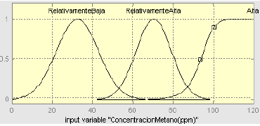

Fig 1. MFs para el problema 1.

1. Las variables lingüísticas para este problema que definió el diseñador del sistema de inferencia son:

* Relativamente baja
* Relativamente alta
* Alta

1. Los conjuntos difusos que definió esta persona no son correctos, debido a que con las variables lingüísticas se busca modelar el pensamiento humano, asignando un grado de pertenencia de los elementos del universo de discurso a cada una de estas variables, que normalmente se nombran de forma similar a como nos comunicamos en nuestro lenguaje natural; además pueden ser distintos tipos de funciones matemáticas, las cuales se escogen dependiendo de cada problema en particular, sin embargo, estas funciones se deben acercar tanto como sea posible a la forma en la que pensamos, es decir, sea cual sea la función a utilizar para modelar cada una de las variables estas deben tener el mayor grado de pertenencia (1) en los puntos donde el experto señaló que pertenecían , en lenguaje natural.

Además, por las características del problema sería conveniente agregar más conjuntos difusos, cuyos máximos además deberían estar igualmente espaciados.

3. Convenientemente se agregarían otros 2 conjuntos difusos: *intermedio* y *bajo*, respectivamente. Con las siguientes características:

* *Bajo:* ***sigm($α=-0.25, c=21.25$)***
* *Intermedio:* ***gauss*($μ=60, σ=12.74$)**

Las MFs que modelan el problema quedarían de la siguiente manera:

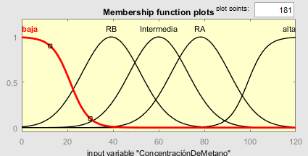

Fig 2. MFs del problema optimizado

## Selección de automóvil a comprar

Este es un ejercicio típico de toma de decisiones utilizando un sistema de inferencia difuso:

Primero, definimos el Universo de discurso del problema, orientado a formular la implicación difusa; en nuestro caso las variables concretas serian:

|  |  |  |
| --- | --- | --- |
| **Variable** | **Min** | **Max** |
| Costo de repuestos $(X_{1})$ | 1 | 5 |
| Atención en Colombia $(X_{2})$ | Mala (1) | Buena (5) |
| Precio $(X_{3})$ | 1 | 5 |

Tabla 1. Intervalos de operación de las variables nítidas, ejercicio 2.

Luego continuamos escogiendo 4 modelos de carros, y le asignamos valores correspondientes a las variables concretas:

|  |  |  |  |  |
| --- | --- | --- | --- | --- |
| $$M_{i}$$ | **Modelo** | **Costo de repuestos** | **Atención en Colombia** | **Precio** |
| 1 | Chevrolet Sail | 2 | 5 | 3 |
| 2 | Renault Logan | 2 | 4 | 2 |
| 3 | Ford Fiesta | 4 | 2 | 3 |
| 4 | Toyota Prado | 5 | 3 | 5 |

Tabla 2. Valores de trabajo de cada modelo

Después, dado el universo de discurso, se definen las variables lingüísticas y conjuntos difusos de cada variable concreta, todo con el fin de resolver la toma de decisión: teniendo en cuenta la implicación por la cual tomaremos la decisión de escoger un modelo de carro específico “*Costo de repuestos bajo* ***o*** *buena representación de la marca en la región (Atención)* ***pero*** *precio medio*” para poder asignar un valor de pertenencia a cada modelo del auto.

* Para la variable *Costo de repuestos,* se define un conjunto difuso $A→"es bajo"$ y cuya MF es una función hombro descendente:

$$MF_{costo}\left(x_{1}\right)=max⁡(\min\left(\frac{2.7-x_{3}}{2.7-1.7},1\right),0)$$

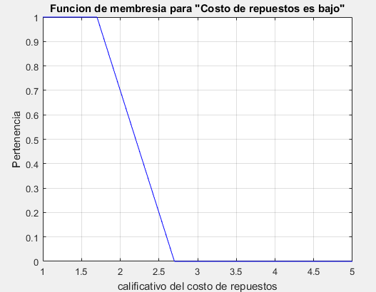

Fig 3. MF para el conjunto difuso $A$

* Para la variable *Atención,* se define un conjunto difuso $B→"es buena"$ y cuya MF es una función hombro ascendente:

$$MF_{atención}\left(x_{2}\right)=max⁡(\min\left(\frac{x_{3}-1.7}{4.2-1.7}, 1\right),0)$$

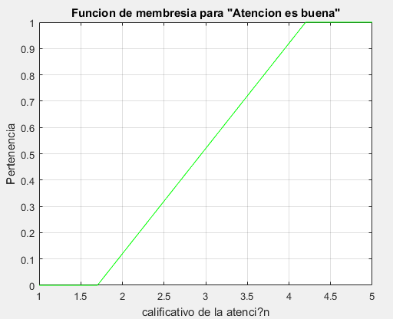

Fig 4. MF para el conjunto difuso $B$

* Para la variable *Precio,* se define un conjunto difuso $C→"es medio"$ y cuya MF es una función trapezoidal:

$$MF_{precio}\left(x_{3}\right)=max⁡(\min\left(\frac{x_{3}-1.7}{2.7-1.7}, \frac{4.3-x_{3}}{4.3-3.3},1\right),0)$$

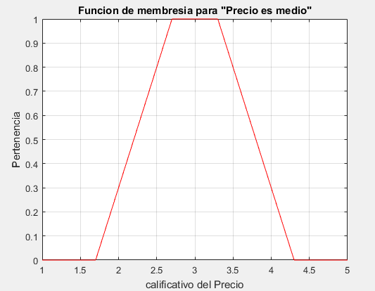

Fig 5. MF para el conjunto difuso $C$

Cabe resalta que tomamos solo estos valores lingüísticos para plantear la implicación de la toma de decisión en términos de los conjuntos $A,B$ y $C$; de haber sido necesario definir más conjuntos para las variables, se hubiera definido los valores lingüísticos *costo medio & costo alto* para $X_{1}$, *Atención mala* para $X_{2}$ y *precio bajo & precio alto* para $X_{3}$, junto con sus MFs equitativamente distribuidas (formando una partición Ruspini, para asimilar la definición de MF a la probabilística para éste ejercicio en particular)

Al tener todos estos valores lingüísticos claros, los conjuntos difuso discretos para toma de decisión de carro son:

$$A=\{\frac{0.70}{M_{1}}+\frac{0.70}{M_{2}}+\frac{0.00}{M_{3}}+\frac{0.00}{M_{4}}\}$$

$$B=\{\frac{1.00}{M_{1}}+\frac{0.92}{M_{2}}+\frac{0.12}{M_{3}}+\frac{0.52}{M_{4}}\}$$

$$C=\{\frac{1.00}{M_{1}}+\frac{0.30}{M_{2}}+\frac{1.00}{M_{3}}+\frac{0.00}{M_{4}}\}$$

Al final, se define la regla de implicación difusa en termino de los conjuntos difusos y, además, sabiendo que utilizaremos para la “T-norma” la regla del **mínimo** y para la “S-norma” la regla del **máximo**:

$$R1:(A∪B)∩C$$

Donde:

$$μ_{R1}\left(M_{i}\right)=T\left(S\left(μ_{A}\left(x_{i}\right),μ_{B}\left(x_{i}\right)\right),μ_{C}\left(x_{i}\right)\right)=min⁡(\max\left(μ_{A}\left(x_{i}\right),μ_{B}\left(x_{i}\right)\right),μ_{C}\left(x_{i}\right))$$

Por tal motivo:

$$(A∪B)∩C=\{\frac{1.00}{M_{1}}+\frac{0.30}{M_{2}}+\frac{0.12}{M_{3}}+\frac{0.00}{M_{4}}\}$$

Al evaluar el elemento que obtuvo mayor valor de pertenencia, se evidencia que ***el modelo a escoger es M1: Chevrolet Sail***

## Diseño de controladores difusos para péndulo invertido

El péndulo invertido es uno de los sistemas más conocidos en el entorno académico de los sistemas de control, debido a que su modelamiento es de tipo no lineal, por lo cual, si se trata de emplear un controlador tradicional, se debe linealizar el modelo del péndulo, lo que haría al controlador poco adaptativo, ya que dicha linealización se realiza alrededor de un punto o intervalo de trabajo; por tanto, lo que se pretende es diseñar, mediante las herramientas *fuzzy* (MATLAB) y *Simulink*, un controlador difuso para péndulo invertido, cuya función sea mantener la posición angular de este en 0° a pesar de las variaciones en la posición y velocidad angular impuestas en una primera instancia. Inicialmente, se diseñará el controlador difuso de tipo Mamdani, en el cual tanto el antecedente como el consecuente son lingüísticos. Y después, a partir del planteamiento anterior, se diseñará un controlador de tipo Takagi–Sugeno, cuyo consecuente se plantea como una función de las MF de los antecedentes (o una constante, dado el caso).

Para el diseño de dicho controlador, primero deben definirse los universos de discurso con la ayuda del entorno del experto: se plantea como salida nítida la *fuerza* que se le imprime al móvil para mover el péndulo y, como entradas nítidas la *posición angular* y *velocidad angular* del péndulo en todo instante medido

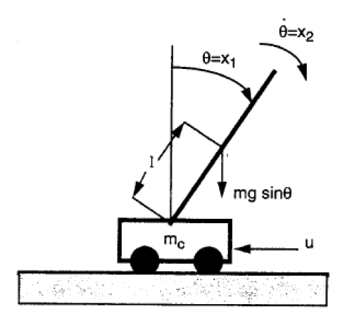

Fig 6. Planteamiento físico del problema del péndulo invertido

y gracias al operario experto, se definen los intervalos de trabajo usuales de las *variables nítidas* para este sistema:

|  |  |
| --- | --- |
| **Variable** | **Intervalos** |
| Posición angular ($θ$) | [-0.4 0.4] [rad] |
| Velocidad angular $(\dot{θ}$) | [-0.5 0.5] [rad/seg] |
| Fuerza impresa $(U)$ | [-10 10] [N] |

Tabla 3. Intervalos de operación de las variables del modeló físico

Además, es importante resaltar el sistema de referencia para el cual se calcula el modelo físico del péndulo invertido (ver Fig X.); si $θ>0,$ entonces la posición angular se encuentra a la **derecha** del eje vertical, si $\dot{θ}>0$ el péndulo se encuentra girando en sentido **horario**, pero si $U>0$ significa que la fuerza se está imprimiendo es a la **izquierda** del eje horizontal; esto será de suma importancia a la hora de definir los valores lingüísticos y las implicaciones difusas.

1. *Controlador difuso tipo Mamdani*

Luego de tener los universos de discurso definidos, se establecen los valores lingüísticos, los conjuntos difusos y las MFs del sistema difuso.

Para saber cuántos valores lingüísticos definir, nos basamos en la referencia [3], en la cual definen siete (7), tres (3) para cuando las variables son positivas, tres (3) para cuando son negativas y una (1) para cuando las variables son aproximadamente cero, ellos realizan esta conjetura dado a que las MFs que utilizan son *triangulares* y quieren dar mayor robustez al proyecto.

En nuestro caso, solo definiremos cinco (5) valores lingüísticos para cada una de nuestras *variables nítidas,* tanto de entrada como de salida*,* en conjunto con las MFs que definiremos más adelante; todo esto basándonos en la percepción obtenida por el universo de discurso que nos fue asignado por el operario experto. Por tanto, dichos valores serán:

* *para la Posición angular:*

- “*El péndulo se encuentra muy alejado hacia la izquierda de la vertical*” → **PmuchoIzq**

- “*El péndulo se encuentra poco alejado hacia la izquierda de la vertical*” → **PpocoIzq**

- “*El péndulo se encuentra en una zona cercana al equilibrio*” → **Pcero**

- “*El péndulo se encuentra poco alejado hacia la derecha de la vertical*” → **PpocoDer**

- “*El péndulo se encuentra muy alejado hacia la derecha de la vertical*” → **PmuchoDer**

* *para la Velocidad angular:*

- “*El péndulo gira con una gran magnitud en sentido antihorario*” → **VmuchoIzq**

- “*El péndulo gira con una gran magnitud en sentido antihorario*” → **VpocoIzq**

- “*La magnitud de la velocidad es casi nula*” → **Vcero**

- “*El péndulo gira con una gran magnitud en sentido antihorario*” → **VpocoDer**

- “*El péndulo gira con una gran magnitud en sentido antihorario*” → **VmuchoDer**

* *para la Fuerza impresa:*

- “*se aplica una fuerza positiva con mucha magnitud*” → **FmuchoIzq**

- “*se aplica una fuerza positiva con poca magnitud*” → **FpocoIzq**

- “*se aplica una fuerza aproximadamente nula*” →

**Fcero**

- “*se aplica una fuerza negativa con poca magnitud*” → **FpocoDer**

- “*se aplica una fuerza negativa con mucha magnitud*” → **FmuchoDer**

Dando como resultado un total de 5 MFs para cada uno de los universos de discurso.

Además, se realiza la conjetura de que, dado que estamos trabajando con una herramienta tan potente como MATLAB, donde se puede simular sistemas complejos, y para dar mayor versatilidad al sistema de inferencia difuso, se define para cada universo de discurso: las tres (3) MFs del centro como gaussianas equidistantes (con $σ_{x}=$ 0.08, 0.1 & 2 para posición, velocidad y fuerza respectivamente) y las MF de los bordes como sigmoidales (con $α= ±28, ±25,±1.5$ para posición, velocidad y fuerza respectivamente), el resultado se evidencia en las siguiente tres figuras:

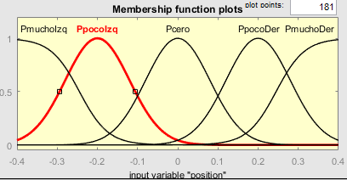

Fig 7. Universo de discurso de la posición angular

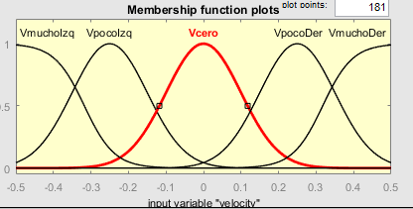

Fig 8. Universo de discurso de la velocidad angular

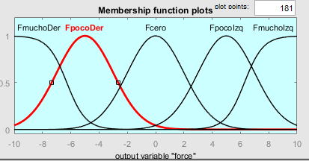

Fig 9. Universo de discurso de la fuerza impresa

y después de haber definido los universos de discurso y los conjuntos difusos, se definen las reglas de implicación difusa que rigen el comportamiento del controlador. Con base en la referencia [3], y en la intuición del modelo físico de lo que es un péndulo invertido, se definen veinticinco (25) reglas para cada combinación de conjuntos difusos de las variables de entrada del sistema (todo con el fin de que el sistema difuso sea altamente adaptativo):

|  |  |  |  |  |  |  |
| --- | --- | --- | --- | --- | --- | --- |
| Fuerza | | Velocidad | | | | |
| VmuchoDer | VpocoDer | Vcero | VpocoIzq | VmuchoIzq |
| Posición | PmuchoDer | **FmuchoDer** | **FmuchoDer** | **FmuchoDer** | **FpocoDer** | **Fcero** |
| PpocoDer | **FmuchoDer** | **FmuchoDer** | **FpocoDer** | **Fcero** | **FpocoIzq** |
| Pcero | **FmuchoDer** | **FpocoDer** | **Fcero** | **FpocoIzq** | **FmuchoIzq** |
| PpocoIzq | **FpocoDer** | **Fcero** | **FpocoIzq** | **FmuchoIzq** | **FmuchoIzq** |
| PmuchoIzq | **Fcero** | **FpocoIzq** | **FmuchoIzq** | **FmuchoIzq** | **FmuchoIzq** |

Tabla 4. Reglas del sistema de inferencia difuso

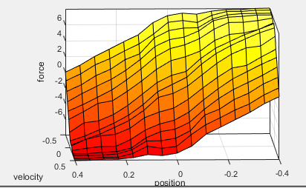

Fig 10. Superficie 3D de control.

Esta superficie de control representa el valor de la fuerza aplicada para cualquier valor de posición y velocidad angular dentro del rango de trabajo.

Para efectos prácticos, se emplea el toolbox *fuzzy* de MATLAB, con el fin de definir los parámetros y rangos de cada universo discurso, a su vez que las implicaciones difusas expuestas en la tabla anterior. Después, este modelo difuso se incorporó al *controlador difuso* del modelo de *Simulink* de la Fig X+4, mediante lo cual fue posible analizar la respuesta del sistema y el comportamiento del controlador ante distintas posiciones y velocidades angulares iniciales.

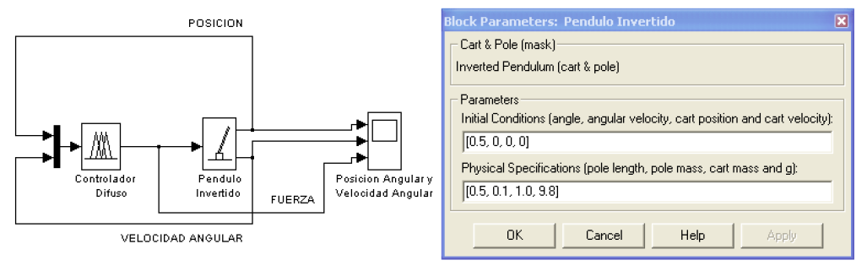

Fig 11. Universo de discurso de la velocidad angular

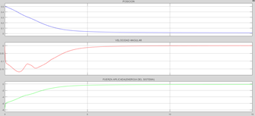

Fig 12. Respuesta del sistema utilizando controlador Mamdani con $θ_{0}=0.5 \left[rad\right]$& $\dot{θ_{0}}=0 \left[rad/s\right]$

La simulación deja en evidencia que el sistema logra estabilizarse con bajo rebote ante distintos valores de $θ$& $\dot{θ}$.

1. *Controlador difuso tipo Takagi-Sugeno*

Para la implementación del controlador difuso tipo Takagi-Sugeno (T-S) es posible incorporar las mismas variables lingüísticas para los antecedentes, y los mismos universos discurso usados en el caso anterior. Sin embargo, dado que el sistema T-S se caracteriza por tener un consecuente matemático, se escoge como ecuación de salida para la fuerza una constante por la facilidad de implementación, al final se mirará que implicaciones tiene poner dicha función comparando la respuesta con la del controlador tipo Mamdani:

* **FmuchoIzq= 10 [N]**
* **FpocoIzq = 5 [N]**
* **FCero = 0 [N]**
* **FpocoDer = -5 [N]**
* **FmuchoDer = -10 [N]**

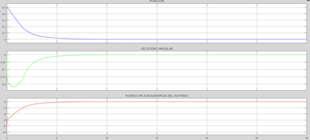

Fig 13. Respuesta del sistema utilizando controlador T-S con $θ_{0}=0.5 \left[rad\right]$& $\dot{θ_{0}}=0 \left[rad/s\right]$

Al final, se grafican las respuestas de ambos sistemas:

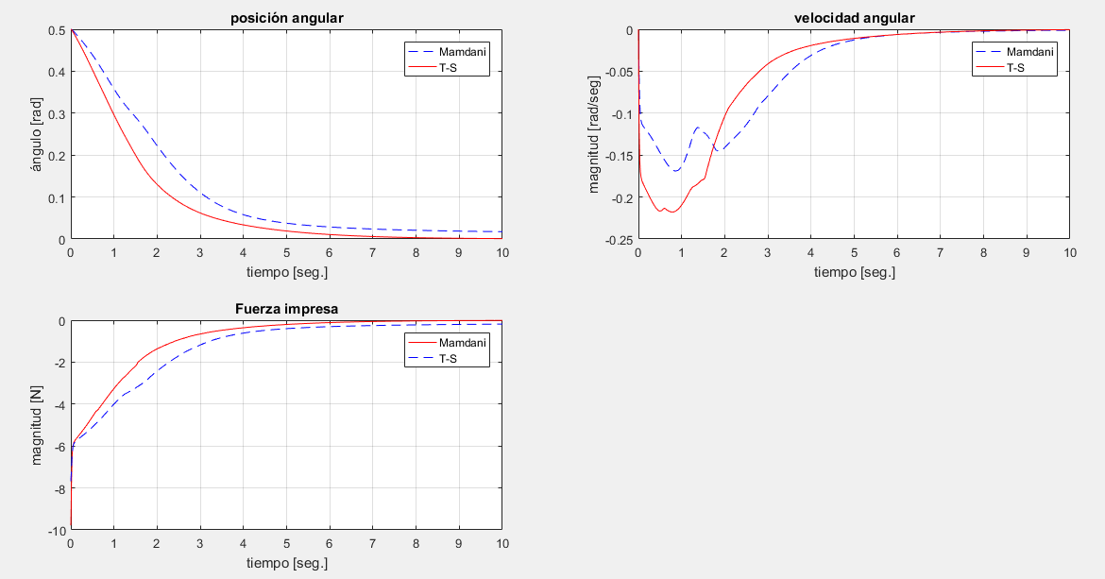

Fig 14. Gráficas comparativas de las variables concretas para ambos controladores.

De la figura anterior, podemos observar que con el controlador tipo T-S se obtiene un tiempo de estabilización menor, además que tiene una respuesta transiente con menor oscilación, aunque la velocidad angular del péndulo tiene un valor mayor, lo que es una consecuencia de la acción de control (la fuerza aplicada).

# Conclusiones

La lógica difusa se constituye en una rama de la inteligencia artificial aplicable a múltiples áreas del conocimiento, debido a su simplicidad y a su semejanza con el razonamiento decisorio de los seres humanos.

Dependiendo de cómo definamos los universos discursos en cada uno de los problemas, los resultados finales pueden variar al momento de sacar una respuesta deseada, y tener en cuenta estas definiciones puede, al momento de tratar de buscar una mejor respuesta, ayudar a definir más o mejores universos al momento de diseñar un problema; Además, es conveniente utilizar MFs cuyos máximos estén igualmente espaciados, cuando se trata de cualificar una plata a partir de un rango de operación

Al diseñar el controlador tipo Takagi – Sugeno, en el cual la sentencia consecuente debe ser una ecuación, es válido usar una función por tramos constantes, como en el caso del controlador del péndulo invertido anteriormente desarrollado.

Para el caso del péndulo invertido, la respuesta de control del sistema se comporta de forma más suave, estable y rápida al usar un modelo T-S que uno tipo Mamdani, pero la acción de control es más alta, lo que, para algunos problemas, puede saturarse o desgastar el actuador.

Referencias

[1] Isaza, Claudia; Gómez, William E.; *Notas de clase de Fundamentos de Inteligencia Computacional,* módulo de lógica difusa, Universidad de Antioquia.

[2] Jang, J. S. R., Sun, C. T., & Mizutani, E. (1997). Neuro-fuzzy and soft computing; a computational approach to learning and machine intelligence, pags 24 & 25.

[3] HUANG, Cheng-Hao; WANG, Wen-June; CHIU, Chih-Hui. Design and implementation of fuzzy control on a two-wheel inverted pendulum. *IEEE Transactions on Industrial Electronics*, 2011, vol. 58, no 7, p. 2988-3001.